
高三数学试卷(文科)
考生注意：
1.本试卷分第I卷和第II卷两部分，共150分，考试时间120分钟。
2.请将各题答案填写在答题卡上。
3.本试卷主要考试内容：人教A版集合与常用逻辑用语、函数导数及应用、三角函数、解三
角形、平面向量。
第I卷
一、选择题：本大题共12小题，每小题5分，共60分。在每小题给出的四个选项中，只有一项是符合题目要求的。
1.设集合A＝{x|x<1}，B＝{x|x>2}，C＝A∪B，则
A.∈C B.CB C.∈C D.－2∈C
2.设命题p：a∈(0，＋∞)，函数f(x)＝x⁵－ax在(1，＋∞)上有零点，则p的否定为
A.a∈(0，＋∞)，函数f(x)＝x⁵－ax在(1，＋∞)上无零点
B.a∈(0，＋∞)，函数f(x)＝x⁵－ax在(1，＋∞)上无零点
C.a∈(－∞，0]，函数f(x)＝x⁵－ax在(1，＋∞)上无零点
D.a∈(0，＋∞)，函数f(x)＝x⁵－ax在(－∞，1]上无零点
3.已知函数f(x)的周期为5，当0<x<5时，f(x)＝x＋log₄x，则f(54)＝
A.5 B.6 C.7 D.8
4.设集合A＝{x|lgx<1}，B＝{x|x²＋2x－8>0}，则A∩B＝
A.(4，10) B.(－∞，－2)∪(4，10) C.(2，10) D.(－∞，－4)∪(2，10)
5.若sinα＝，α∈(，π)，则tan(3π－2α)＝
A.－ B.－ C. D.
6.在正方形ABCD中，E为CD边上一点，且∠ABE＝60°，＝9，则＝
A.－3 B.3 C.－3 D.3
7.设函数f(x)在定义域内可导，y＝f(x)的图象如左下图所示，则导函数y＝f'(x)的图象为
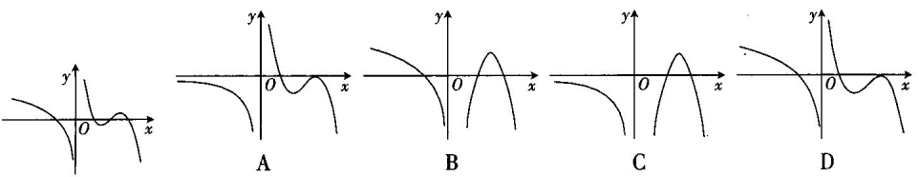
8.已知圆C的方程为x²＋(y－1)²＝m，则“m>”是“函数y＝|x|的图象与圆C有四个公共点”的
A.充分不必要条件 B.必要不充分条件 C.充要条件 D.既不充分也不必要条件
9.若函数f(x)＝sin⁴x＋cos⁴x，则此函数的图象的对称中心为
A.(＋，)(k∈Z) B.(＋，0)(k∈Z)
C.(＋，)(k∈Z) D.(＋，0)(k∈Z)
10.在△ABC中，内角A，B，C所对的边分别为a，b，c，且a＝3，b＝3，c＝3。若点M在AB边上，且BM＝CM，则＝
A. B. C. D.
11.已知函数f(x)＝(x－3)e^{x}－x³＋x²＋a，若f(x)>0对x∈R恒成立，则a的取值范围是
A.(e²－，＋∞) B.(0，＋∞) C.(2e－，＋∞) D.(3，＋∞)
12.已知函数f(x)＝x²－2x，若a＝log₈27，b＝log₅11，c＝－log_{0.25}8，则
A.f(b)<f(c)<f(a) B.f(b)<f(a)<f(c) C.f(c)<f(a)<f(b) D.f(c)<f(b)<f(a)
第II卷
二、填空题：本大题共4小题，每小题5分，共20分。把答案填在答题卡中的横线上。
13.在△ABC中，角A，B，C所对的边分别为a，b，c，已知B＝30°，a＝2，sin A＝，则b＝ 。
14.设向量a，b满足|a|＝3，|b|＝1，且<cos<a，b><，则|2a－b|的取值范围是 。
15.不等式0.1^{x}－1n(x－1)>0.01的解集为 。
16.关于函数f(x)＝x³－5x有如下四个命题：
①f(x)的图象关于原点对称； ②f(x)在(，＋∞)上单调递增；
③函数y＝|f(x)|共有6个极值点； ④方程|f(x)|＝3共有6个实根。
其中所有真命题的序号是 。
三、解答题：本大题共6小题，共70分。解答应写出必要的文字说明、证明过程或演算步骤。
17.(10分)
已知函数f(x)＝lg(x²－1)，g(x)＝f(x)－lg(x－1)。
(1)求f(x)的定义域与值域；
(2)设命题p：g(x)的值域为(1g2，＋∞)，命题q：g(x)的图象经过坐标原点。判断p∧q，p∨q的真假，并说明你的理由。
18.(12分)
已知函数f(x)＝sin2x＋cos²x。
(1)求f(x)的最小正周期及f(x)的图象的对称轴方程；
(2)若x∈[－，]，求f(x)的取值范围。
19.(12分)
已知函数f(2x)＝2x－4^{x}＋4，函数f(x)只有两个零点，设这两个零点为x₁，x₂(x₁<x₂)。
(1)证明：x₁∈(－4，－3)，x₂∈(2，3)。
(2)证明：－7<<－5。
20.(12分)
如图，△ABC与△ACD在同一个平面内，∠CAD＝，AB＝BC，AC²－BC²＝AC·BC。
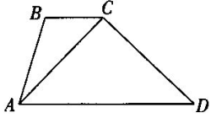
(1)求∠ACB；
(2)若AB＝2－2，且△ACD的面积为3，求CD的长。
21.(12分)
已知函数f(x)＝ax³－bx²－lnx。
(1)当b＝0时，讨论f(x)的单调性；
(2)若a＝b＝1，且f(x)≥m恒成立，求m的取值范围。
22.(12分)
已知函数f(x)＝x(1－cosx)。
(1)求曲线y＝f(x)在点(π，f(π))处的切线方程；
(2)确定f(x)在(－，)上极值点的个数，并说明理由。

